附件1.

涉外法治人才研修班课程介绍及课程安排

一、课程模式
研修班设计基础课程和创新课程，基础课程依托山东大学法学院研究生班优质师资授课，系统涵盖涉外法律基础理论、我国涉外法律法规体系、涉外案件办案流程与实务技巧等核心内容，夯实参训人员涉外法治专业理论功底与基础执业能力；创新课程由香港普通法资深导师与内地国际法学专家强强联手，以“跨境视角+实务导向”构建教学体系。香港与内地老师携手拆解普通法系下国际合同的核心原则、判例规则及国际贸易实践逻辑，部分结合我国现行涉外法律，解析我国参与国际贸易中需要注意与必须掌握的法律要点。
二、课程安排
- 基础课程
1.《涉外案件的司法管辖》
2.《涉外文书的合法送达》
3.《涉外证据的公证认证》
4.《涉外争议的法律适用》
5.《涉外裁决的承认执行》
山大法学院研究生班师资授课，授课时间由山大法学院根据课程安排另行确定。
- 创新课程
课程安排 | 授课日期 | 授课内容 | 授课教师
第一讲 | 3月7日 | 国际合同的争议解决 | 迟德强
第二讲 | 3月14日 | 合同的达成 | 张蓓蓓
第三讲 | 3月21日 | 合同的内容 | 路彬
第四讲 | 3月28日 | 合同的解释 | 杨良宜  王可心
第五讲 | 4月11日 | 合同的更改、弃权与禁反言 | 张美萍
第六讲 | 4月18日 | 合同的终止 | 孙芳龙
第七讲 | 4月25日 | 错误、误述、胁迫、非法 | 程广栋
第八讲 | 5月9日 | 损失赔偿与救济 | 赵煜
第九讲 | 5月16日 | 国际合同热点法律问题与实践应对 | 付本超

三、课程师资
 | 杨良宜  最高人民法院国际商事法庭专家委员会成员、香港国际仲裁中心名誉主席、中国国际经济贸易仲裁委员会国际咨询委员会委员、上海国际仲裁学院主席。曾任亚太仲裁组织主席，法国巴黎国际商会国际仲裁庭香港代表，丹麦哥本哈根波罗的国际海事协会文件委员会副主席。杨良宜教授深耕国际商事与海事贸易仲裁领域，具备深厚的实务经验与专业造诣，也为国内法学教育紧密接触国际商事法律动态、培养大批精通英美法律实务人才作出了巨大贡献。
王可心

香港城市大学法学学士，香港城市大学国际经济法法学硕士。2013年起至今在香港从事国际商事仲裁工作，熟悉国际商事仲裁法律与业务。期间深度参与杨良宜先生多本书籍的撰写与核稿工作，包括《损失赔偿与救济》《合约的解释——规则与应用》《合约的履行、弃权与禁反言》《证据法：国际规管与诉讼中的证据攻防》和《证据法：基础理论、口头证据与专家证据》等。自2021年来，在多所高校法学院讲授《国际商事仲裁理论与实务》《英国合同法》《证据法》等课程。

孙芳龙
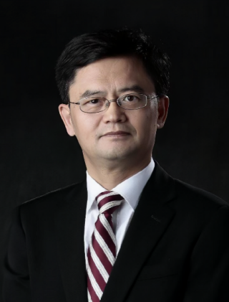
中伦律师事务所合伙人、青岛市人民政府法律顾问、山东省人民政府法律专家库成员、青岛市人大代表。自1987年毕业于北京大学法律系后，在青岛海事法院从事审判工作。2016年被ALB评为中国15佳诉讼律师，连续多年被钱伯斯推荐为公司与商事领域第一等级律师，被司法部选拔为“涉外领军人才”，入选“千名涉外律师人才库”。现任青岛市企业合规研究会监事长、山东大学法学院研究生合作导师、中国国际经济贸易仲裁委员会等仲裁机构仲裁员等。
 | 张美萍  北京德和衡（青岛）律师事务所主任、青岛市律师行业党委委员、青岛市律师协会副会长。司法部全国千名涉外律师人才、中华全国律协涉外领军人才、山东省人民政府法律专家库成员、青岛仲裁委国际贸易仲裁院院长。深耕公司商事、争议解决、跨境法律服务。《2026钱伯斯大中华区指南》公司/商事：山东领域领先律师、LegalOne实务精英100强（公司商事）、《国际金融法律评论》（IFLR1000）山东地区年度最佳律师、《亚洲法律杂志ALB China环渤海地区客户首选律师。
 | 张蓓蓓  山东大学法学院副教授，西南政法大学法学学士，中国政法大学国际私法硕士，瑞典斯德哥尔摩大学国际商事仲裁法硕士，荷兰格罗宁根大学国际私法学博士。主要研究领域为国际私法、比较法及国际民商事争议解决。讲授国际私法、国际商法、法律英语，司法口才与法律谈判等课程。  曾在施普林格出版社出版英文专著《第三方资助争议解决：英格兰、香港、新加坡、荷兰和中国大陆的比较研究》，并在《世界贸易杂志》《国际争议解决期刊》《香港法律期刊》《国际法律、犯罪与司法期刊》《人文与社会科学通讯》《人民司法》等中英文期刊发表多篇学术论文。
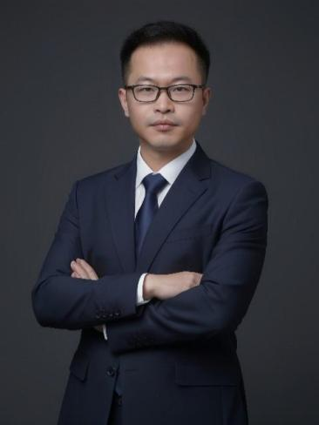 | 路彬  浪潮数字企业技术有限公司总法律顾问&首席合规官。自北京大学法学院毕业后，路彬曾于中石油海外、阿里巴巴境内工作、任职，在能源、基础设施、先进制造等行业涉及法务合规、风险管控、投资融资、争议解决等专业方面积累了丰富的实务经验。也被司法部选拔为全国涉外仲裁人才第一期学员，入选北京市百名高端涉外法治人才，现担任多家机构仲裁员。
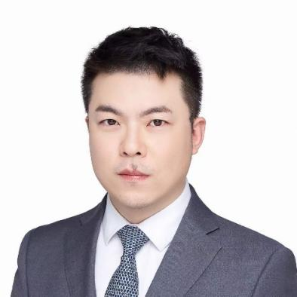 | 程广栋  程广栋，南山集团总法律顾问，青岛大学法学学士，凯斯西储大学法学硕士，凯斯西储法学博士，芝加哥大学工商管理硕士。中国海事仲裁委员会、上海国际仲裁中心、上海仲裁委员会、深圳国际仲裁院、济南仲裁委员会、烟台仲裁委员会等机构仲裁员。持有英国律师资格、香港律师资格、美国（纽约、新泽西、伊利诺伊、印地安纳）律师资格、中国律师资格、注册管理会计师资格、CIPPE、英国皇家特许仲裁协会资深会员、国际隐私保护协会资深会员。
 | 赵煜  赵煜，国浩律师（济南）事务所合伙人，中国和英国执业律师，担任山东律协涉外争议解决专委会副主任，济南律协涉外争议解决专委会主任等行业职务。在国际商事争议解决领域，近年来参与了近百个涉外/国际诉讼和仲裁项目，诉讼涉及美国、澳大利亚、印度、新西兰、意大利、智利、印尼、哈萨克斯坦等、香港等数十个国家和地区，并且在数十个仲裁程序中协助或代表客户，涉及的仲裁机构包括ICC、LCIA、HKIAC、SIAC、CIETAC、SHIAC等，以及仲裁地位于伦敦、德里和香港的多个临时仲裁案件。
迟德强
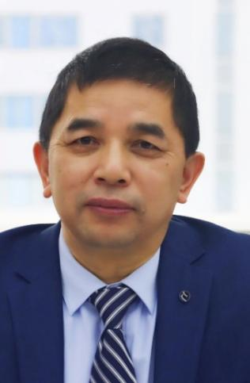
迟德强，山东大学法学院副教授，硕士生导师，华盛顿大学访问学者，兼任青岛仲裁委国际贸易仲裁院副院长、青岛国际商事法庭首批特聘专家、济南市人民政府法律顾问等职，曾任平安证券法律部、大鹏证券、国信证券投资银行部经理，先后荣获青仲2022、2023、2024年度“十佳仲裁员”和“杰出贡献仲裁员”称号，仲裁多起疑难复杂案件，具有丰富的理论与实务经验。
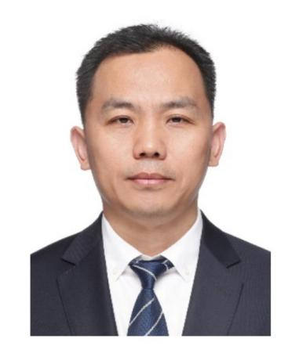 | 付本超  山东大学法学院副院长，教授，博士生导师，博士后合作导师。曾先后任职于青岛海事法院、山东省高级人民法院，并在最高人民法院借调工作；参加最高人民法院与交通部联合举办的海事法官上船实训项目，随船实践多个国际航线；历任青岛海事法院法官，山东省高级人民法院民事审判第四庭副庭长、执行局执行三庭庭长、审判委员会委员；全省审判业务专家，首批“全省法学法律研究领军人物”。 中国海事仲裁委员会、北京、上海、深圳等仲裁委员会仲裁员

